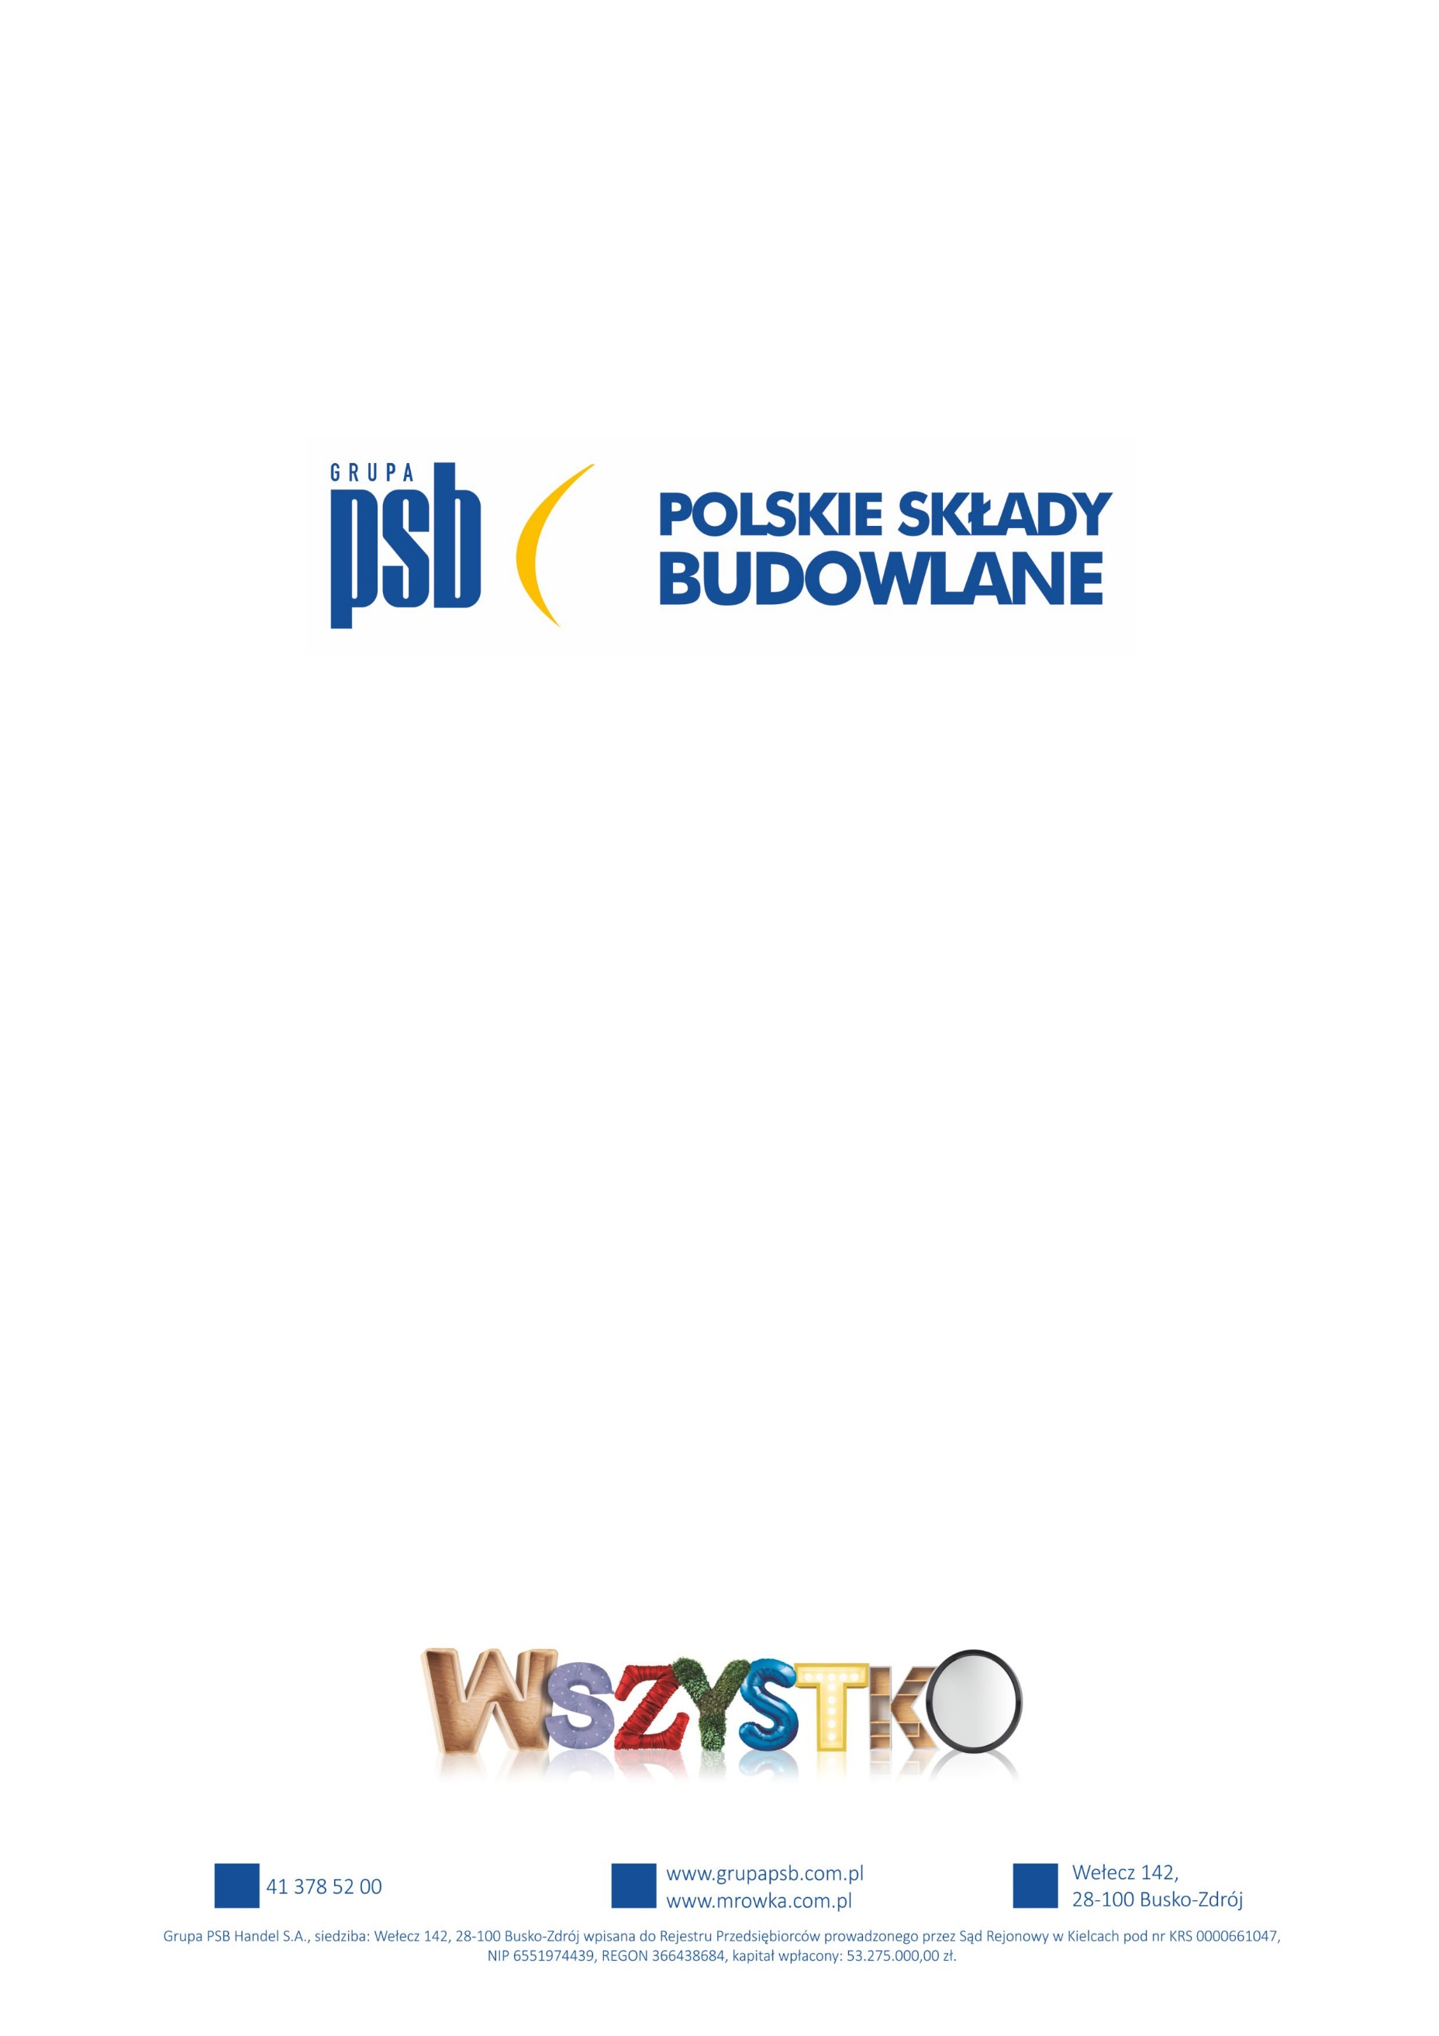

**Komunikat prasowy   
Grupy PSB Handel S.A.**

Grupa PSB, 27-11-2024 r.

**Grupa PSB wiceliderem rankingu „Złota Setka 2024” największych firm świętokrzyskich**

**Grupa PSB Handel S.A. po raz kolejny potwierdziła swoją pozycję jako jeden z liderów biznesu w województwie świętokrzyskim, zajmując drugie miejsce w prestiżowym rankingu „Złota Setka 2024”. To znaczące wyróżnienie, świadczące o stabilności oraz dynamicznym rozwoju firmy w regionie.**

Ranking „Złota Setka” jest kluczowym zestawieniem ukazującym kondycję gospodarczą województwa świętokrzyskiego. Oparty na danych finansowych za rok 2023, ranking przygotowywany jest już od szesnastu lat przez redakcję gazety „Echo Dnia”. W tegorocznym zestawieniu Grupa PSB Handel S.A. ponownie znalazła się w czołówce, co podkreśla jej nieustanny rozwój i znaczenie w lokalnej gospodarce.

Uroczysta gala wręczenia nagród odbyła się 26 listopada br. w Kielcach. W imieniu Grupy PSB statuetkę odebrał Grzegorz Filipek, Członek Zarządu Grupy PSB Handel S.A. Wyróżnienie to jest wynikiem zaangażowania całego zespołu – od pracowników, przez partnerów biznesowych, po dostawców.

Sukces ten to wyraz ciężkiej pracy oraz konsekwentnego dążenia Grupy PSB do rozwoju swojej działalności, przy jednoczesnym wkładzie w rozwój gospodarczy województwa świętokrzyskiego.

 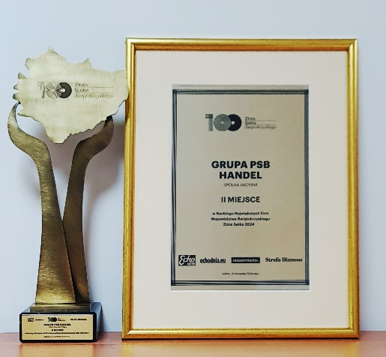

Marzena Mysior-Syczuk

Senior Public Relations Specialist

Grupa PSB Handel S.A.

*tel. +48 41 / 378 52 23, 608 517 617,*

*e-mail: [Marzena.Syczuk@centralapsb.pl](mailto:Marzena.Syczuk@centralapsb.pl)*

***Grupa PSB***

*Grupa PSB Handel S.A. z siedzibą w Wełczu k./Buska-Zdroju, działa na rynku od ponad 25 lat. Grupa PSB jest największą i najszybciej rozwijającą się siecią hurtowni materiałów budowlanych oraz marketów dom i ogród w Polsce. Obecnie Grupa zrzesza ponad 400 małych i średnich, rodzinnych firm z terenu całej Polski, które prowadzą handel w 289 składach budowlanych, w 377 marketach PSB Mrówka oraz w 78 placówkach handlowych PSB Profi. W punktach tych pracuje ok. 14 tysięcy osób.*

***Łączne przychody partnerów PSB ze sprzedaży materiałów budowlanych oraz do domu i ogrodu, w 2023 r. osiągnęły poziom blisko 9 mld zł, co stanowi ok. 15% udziału w krajowym rynku dystrybucji materiałów budowlanych.*** *Zaś przychody Grupy PSB Handel S.A. wyniosły 3,9 mld zł.* Wg badań w 2024 roku dowolną markę Grupy PSB rozpoznaje 80% respondentów: markę Grupy PSB zna 58% Polaków, sieci sklepów PSB Mrówka 77%, a placówek PSB Profi 48%.